AXE 3 : musées, sites, parcours

Description / Informations pratiques

Renseignements pratiques

Nom du musée: MUSEO DELLA GRANDE GUERRA AL FORTE TRE SASSI IN VALPAROLA
- Ville: Cortina d’Ampezzo (BL)
- Période: de mai à septembre
- Contacts: info@cortinamuseoguerra.it
- Site web: www.cortinamuseoguerra.it

Description du contenu

Le musée de la Grande Guerre se situe dans le “Forte Tre Sassi” sur le col Valparola, entre le col Falzarego et la Val Badia. Le fort fut construit par l’armée austro-hongrois entre 1897 (début des travaux) et 1901. En 1910-11 le fort fut modifié, pour le rendre conforme aux modernisations de l’art militaire survenues. Quand la guerre éclata, il était équipé de 2 canons M.98 8 cm, plusieurs canons petits à meurtrière et 2 canons M.98 6 cm. Il y avait 4 grosses mitrailleuses pour la défense rapprochée et 36 barbacanes, avec affûts à fusil et mitrailleuse, orientés vers le Sief, le « Col di Lana » et le pas Falzarego, aujourd’hui des très bonnes vues vers les montagnes qui l’entourent. Il pouvait loger une garnison de 110 hommes et 4 officiers qui faisaient leur service dans les postes des tranchées de barrage du pas. Le 5 juillet le fort fut atteint par des projectiles de 210 et 260 qui en ne perforèrent la couverture et le rendirent inutilisable, même s’il resta éclairé la nuit et le jour pendant le mois de juillet entier, constituant un faux cible pour l’ l'artillerie italienne. Le musée, qui appartient à la “Règle” de Cortina, est géré par la famille Lancedelli, qui a contribué énormément a son aménagement. Dans les chambres du fort on collectionne, en dehors des armes habituelles et des équipements des soldats, beaucoup d’objets d’emploi quotidien chez les Dolomites, comme une recueil très coloré de petites boîtes de viande et d’autres denrées alimentaires. La véritable pièce rare du musée est un obus 305, sectionné en trois morceaux, tiré par un mortier Skoda, qui est positionné à Armentarola (val Badia) et qui fut trouvé n'ayant pas explosé par les Lancedelli dans la zone de « Col dei Bois » (Tofane). Le musée du fort fait partie du plus vaste musée en plein air consacré à la Grande Guerre qui comprend aussi la zone de Lagazuoi et des 5 Tours.
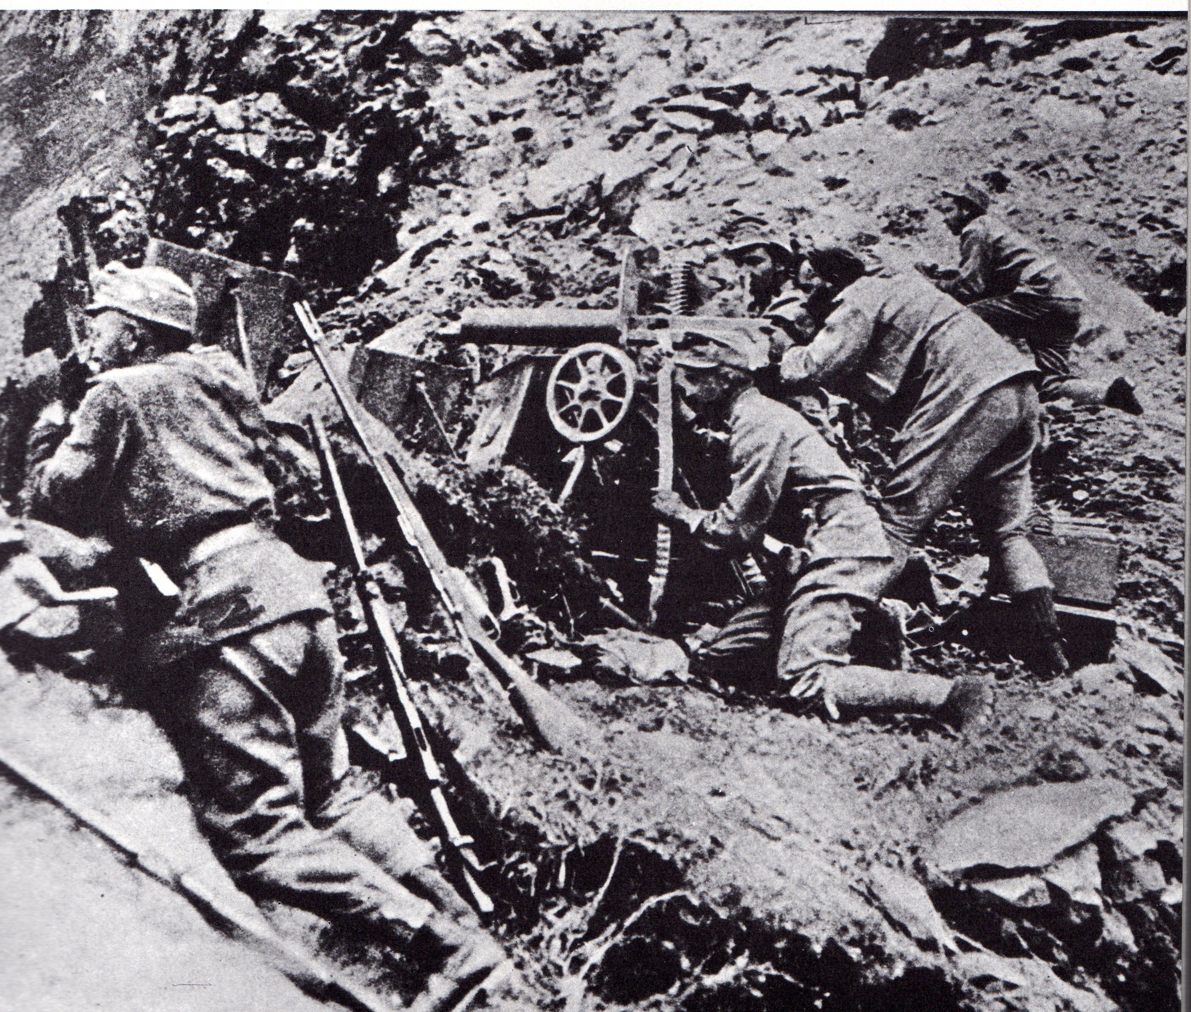
Figure 1mitrailleuse autrichienne sur les Dolomites

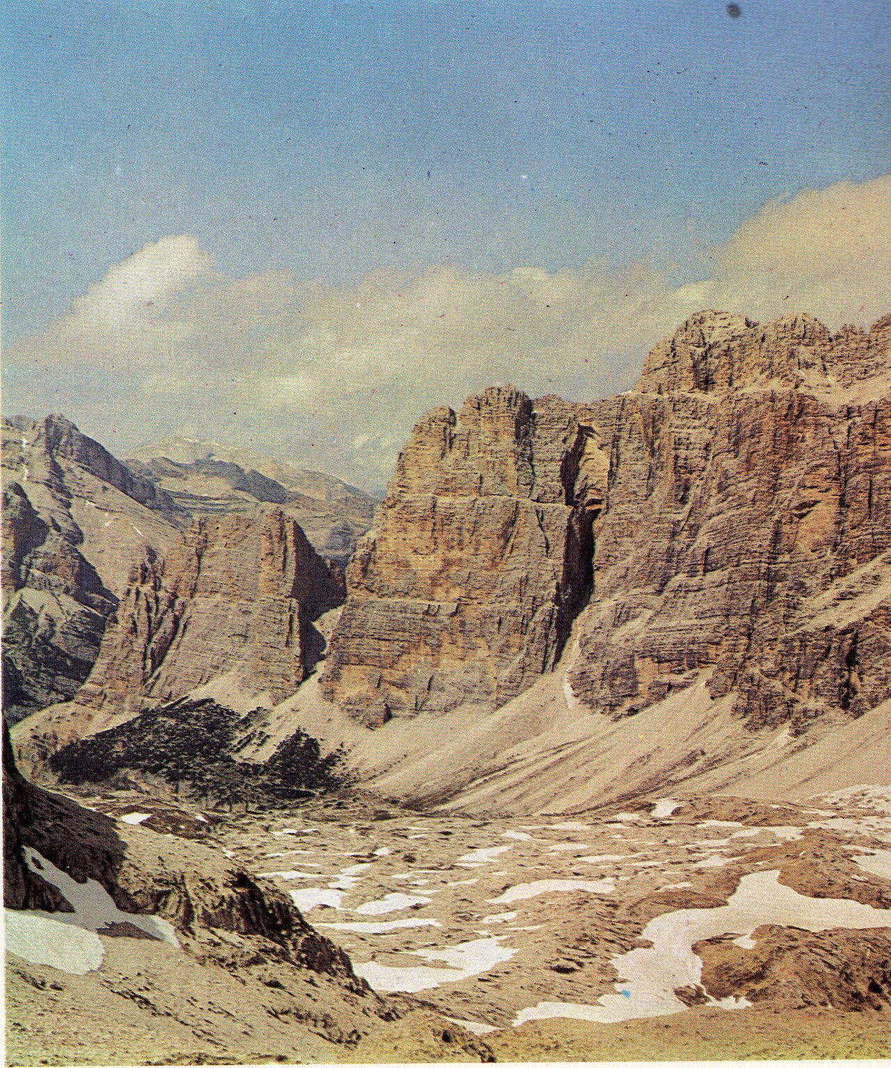
Figura 2 Le Lagazuoi

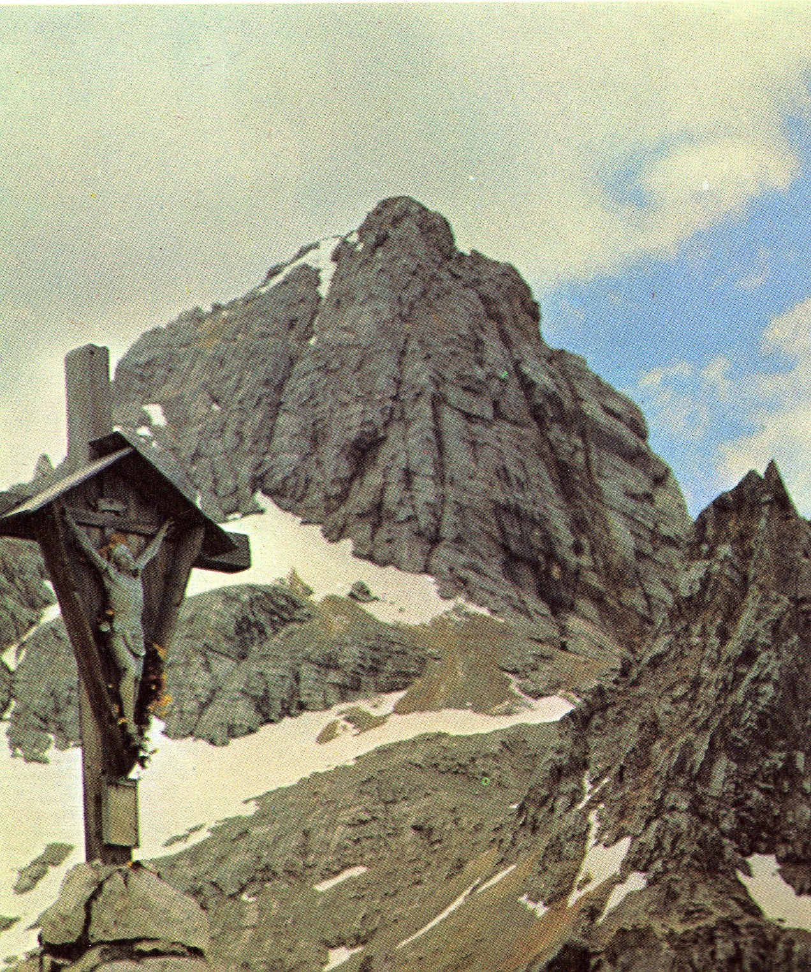
Figura 3 Le Tofane

Service pédagogique

Non

Utilisation et intégration dans le cours d’histoire

Expérience personnelle

La visite au musée n’a pas impliqué les élèves parce qu’elle s’est passée en privé pendant la période des vacances d’été.

Intégration dans le cours

Cette expérience a été intégrée dans le cours d’histoire en y se réfèrent pendant les leçons frontaux et guidées.

Bilan de l’expérience

Points forts : Le musée-exposition illustre avec images, objets et documents originaux la vie des soldats italiens et austro-hongrois chez les Dolomites dans la zone de Cortina d’Ampezzo.

Points faibles : Impossibilité à pouvoir impliquer les élèves dans cette expérience (ndt. « l’école est toscane, tandis que le musée qu’on analyse est en Vénétie »).

Commentaires

Le Musée met en évidence la valeur des soldats, pas au niveau de leur appartenance militaire à une armée spécifique, mais comme des hommes. S’adapter à la montagne et à ses privations, fut le combat le plus dur et exténuant. Dans ces conditions et après les premiers combats sanglants, toutes les valeurs authentiques des êtres humains émergèrent. De plus, un autre élément qui émergea fut l’absurdité de la guerre comme instrument pour résoudre les problèmes politiques.
Le Musée, en illustrant la réalité tragique de la guerre en direct, "...invite à réfléchir aux innombrables sacrifices, aux terribles souffrances que toute guerre, si nuisible aux hommes, cause à populations entières. La jeunesse la plus belle s’éteint car les puissants ne savent pas dialoguer et pensent que les armes peuvent substituer le dialogue franc et loyal entre les gouvernements.”
La Grande Guerre nous rappelle combien a coûté l’unité d’Italie, valeur intouchable et bien suprême pour une société humaine fraternelle et pour une solidarité profonde. La guerre nous enseigne que seulement la paix est « richesse » et valeur inestimable pour l’homme et pour les peuples. S’engager à atteindre ce but devient quelque chose de sacré, pour tous" (Télégramme du Président de la République Oscar Luigi Scalfaro au Maire de Cortina, Paolo Franceschi, juillet 1998).

